
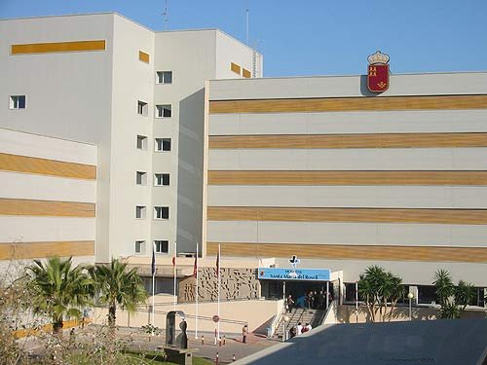
COMPLEJO HOSPITALARIO DE CARTAGENA:
Hospital Universitario Santa María del Rosell
Hospital General Universitario de Santa Lucía

I CURSO DE ACTUALIZACION EN PATOLOGIA DE LA VULVA

RESPUESTAS AL TEST DE EVALUACION

- b
- d
- a
- e
- c
- a
- b
- c
- a
- e
- e
- d
- d
- c
- a

- c
- c
- a
- d
- a
- b
- d
- c
- a
- c
- a
- c
- c
- b
- a

